Лабораторная работа №6

По предмету «Визуальные среды программирования»

Гальмак Дмитрий Андреевич

Группа 3002 подгруппа 1

Преподаватель:

Брыль Сергей Иванович

Ход работы:

Вариант 8

Задание 1:

**Постановка задачи**

Разработать проект «дорога».

На рисунке дороги должны быть расположены 3 вида разных машин обладающие разными формами и цветами. На заднем плане расположена сама дорога с разметкой.

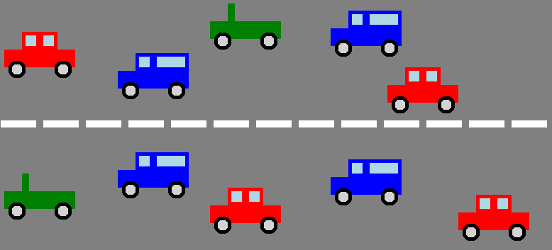

**Описание используемых процедур, смысла и назначения их параметров: схематическое изображение фигуры с указанием узловой точки и масштабных отрезков**

Sub Line(ByVal x As Integer, ByVal y As Integer)

x, y – координаты полосы разметки

Размеры полосы равны 50 на 10 пикселей



Sub Car1(ByVal x As Integer, ByVal y As Integer)

x, y – координаты расположения машины 1

Размеры машины 1 равны 100 на 65 пикселей

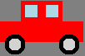

Sub Car2(ByVal x As Integer, ByVal y As Integer)

x, y – координаты расположения машины 2

Размеры машины 2 равны 100 на 65 пикселей

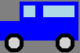

Sub Car3(ByVal x As Integer, ByVal y As Integer)

x, y – координаты расположения машины 3

Размеры машины 3 равны 100 на 65 пикселей

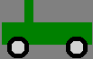

**Программный код с комментариями**

Public Class Form1

Dim gr As Graphics

Private Sub Form1_Load(sender As Object, e As EventArgs) Handles MyBase.Load 'закрашиваем фон серым цветом'

Me.BackColor = Color.Gray

End Sub

Private Sub Form1_Paint(ByVal sender As System.Object, ByVal e As System.Windows.Forms.PaintEventArgs) Handles MyBase.Paint

gr = Me.CreateGraphics

Dim i As Integer = 5

While (i < 10000) 'делаем разметку'

Line(i, 175)

i = i + 60

End While

'Раставляем машины'

Car1(10, 50)

Car2(170, 80)

Car3(300, 10)

Car1(550, 100)

Car2(470, 20)

Car3(10, 250)

Car2(170, 220)

Car1(300, 270)

Car1(650, 280)

Car2(470, 230)

End Sub

Sub Line(ByVal x As Integer, ByVal y As Integer) 'разметка'

gr.FillRectangle(Brushes.White, x, y, 50, 10)

End Sub

Sub Car1(ByVal x As Integer, ByVal y As Integer) 'Машина 1'

gr.FillRectangle(Brushes.Red, x + 25, y, 50, 25)

gr.FillRectangle(Brushes.Red, x, y + 25, 100, 25)

gr.FillEllipse(Brushes.Black, x + 5, y + 40, 25, 25)

gr.FillEllipse(Brushes.LightGray, x + 10, y + 45, 15, 15)

gr.FillEllipse(Brushes.Black, x + 70, y + 40, 25, 25)

gr.FillEllipse(Brushes.LightGray, x + 75, y + 45, 15, 15)

gr.FillRectangle(Brushes.LightBlue, x + 30, y + 5, 15, 15)

gr.FillRectangle(Brushes.LightBlue, x + 55, y + 5, 15, 15)

End Sub

Sub Car2(ByVal x As Integer, ByVal y As Integer) 'Машина 2'

gr.FillRectangle(Brushes.Blue, x + 25, y, 75, 25)

gr.FillRectangle(Brushes.Blue, x, y + 25, 100, 25)

gr.FillEllipse(Brushes.Black, x + 5, y + 40, 25, 25)

gr.FillEllipse(Brushes.LightGray, x + 10, y + 45, 15, 15)

gr.FillEllipse(Brushes.Black, x + 70, y + 40, 25, 25)

gr.FillEllipse(Brushes.LightGray, x + 75, y + 45, 15, 15)

gr.FillRectangle(Brushes.LightBlue, x + 30, y + 5, 15, 15)

gr.FillRectangle(Brushes.LightBlue, x + 55, y + 5, 40, 15)

End Sub

Sub Car3(ByVal x As Integer, ByVal y As Integer) 'Машина 3'

gr.FillRectangle(Brushes.Green, x + 25, y, 10, 25)

gr.FillRectangle(Brushes.Green, x, y + 25, 100, 25)

gr.FillEllipse(Brushes.Black, x + 5, y + 40, 25, 25)

gr.FillEllipse(Brushes.LightGray, x + 10, y + 45, 15, 15)

gr.FillEllipse(Brushes.Black, x + 70, y + 40, 25, 25)

gr.FillEllipse(Brushes.LightGray, x + 75, y + 45, 15, 15)

End Sub

End Class

**Протокол работы (форма в режиме выполнения)**

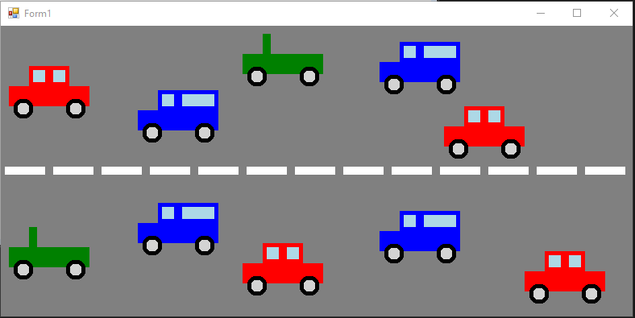

Задание 2:

**Постановка задачи**

Составить программу для решения задачи своего варианта двумя способами:

а) с использованием процедур

б) с использованием функций

1. Два треугольника заданы координатами своих вершин. Определить радиусы окружностей, вписанных в треугольники.

**Описание используемых процедур и функций, смысла и назначения их параметров**

Sub Proc(ByVal x1 As Double, ByVal y1 As Double, ByVal x2 As Double, ByVal y2 As Double, ByVal x3 As Double, ByVal y3 As Double, ByRef r As Double)

В данной процедуре сначала мы вычисляем по указанными координатам **x1**, **y1**, **x2**, **y2**, **x3**, **y3** размеры сторон треугольника, после чего вычисляем его полупериметр **p**, и в конце вычисляем радиус вписанной в треугольник окружности и записываем его в **r**.

Function Func(ByVal x1 As Double, ByVal y1 As Double, ByVal x2 As Double, ByVal y2 As Double, ByVal x3 As Double, ByVal y3 As Double) As Double

В данной функции сначала мы вычисляем по указанными координатам **x1**, **y1**, **x2**, **y2**, **x3**, **y3** размеры сторон треугольника, после чего вычисляем его полупериметр **p**, и в конце вычисляем радиус вписанной в треугольник окружности и записываем его в **Func**.

**Форма в режиме конструирования**

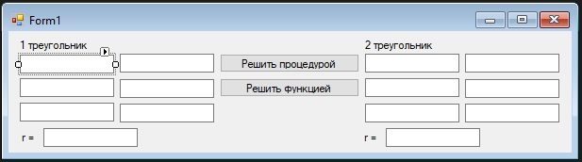

**Текст основной программы, анализ обращения к процедурам (функциям) и механизма передачи параметров**

Public Class Form1

Private Sub Button1_Click(sender As Object, e As EventArgs) Handles Button1.Click

Dim x11, y11, x12, y12, x13, y13, x21, y21, x22, y22, x23, y23, r1, r2 As Double

x11 = TextBox1.Text

y11 = TextBox2.Text

x12 = TextBox3.Text

y12 = TextBox4.Text

x13 = TextBox5.Text

y13 = TextBox6.Text

x21 = TextBox7.Text

y21 = TextBox8.Text

x22 = TextBox9.Text

y22 = TextBox10.Text

x23 = TextBox11.Text

y23 = TextBox12.Text

Proc(x11, y11, x12, y12, x13, y13, r1)

Proc(x21, y21, x22, y22, x23, y23, r2)

TextBox13.Text = r1

TextBox14.Text = r2

End Sub

Private Sub Button2_Click(sender As Object, e As EventArgs) Handles Button2.Click

Dim x11, y11, x12, y12, x13, y13, x21, y21, x22, y22, x23, y23, r1, r2 As Double

x11 = TextBox1.Text

y11 = TextBox2.Text

x12 = TextBox3.Text

y12 = TextBox4.Text

x13 = TextBox5.Text

y13 = TextBox6.Text

x21 = TextBox7.Text

y21 = TextBox8.Text

x22 = TextBox9.Text

y22 = TextBox10.Text

x23 = TextBox11.Text

y23 = TextBox12.Text

r1 = Func(x11, y11, x12, y12, x13, y13)

r2 = Func(x21, y21, x22, y22, x23, y23)

TextBox13.Text = r1

TextBox14.Text = r2

End Sub

Sub Proc(ByVal x1 As Double, ByVal y1 As Double, ByVal x2 As Double, ByVal y2 As Double, ByVal x3 As Double, ByVal y3 As Double, ByRef r As Double)

Dim a As Double = Math.Sqrt(Math.Pow(x2 - x3, 2) + Math.Pow(y2 - y3, 2))

Dim b As Double = Math.Sqrt(Math.Pow(x1 - x3, 2) + Math.Pow(y1 - y3, 2))

Dim c As Double = Math.Sqrt(Math.Pow(x1 - x2, 2) + Math.Pow(y1 - y2, 2))

Dim p As Double = (a + b + c) / 2

r = Math.Sqrt(((p - a) * (p - b) * (p - c)) / p)

End Sub

Function Func(ByVal x1 As Double, ByVal y1 As Double, ByVal x2 As Double, ByVal y2 As Double, ByVal x3 As Double, ByVal y3 As Double) As Double

Dim a As Double = Math.Sqrt(Math.Pow(x2 - x3, 2) + Math.Pow(y2 - y3, 2))

Dim b As Double = Math.Sqrt(Math.Pow(x1 - x3, 2) + Math.Pow(y1 - y3, 2))

Dim c As Double = Math.Sqrt(Math.Pow(x1 - x2, 2) + Math.Pow(y1 - y2, 2))

Dim p As Double = (a + b + c) / 2

Func = Math.Sqrt(((p - a) * (p - b) * (p - c)) / p)

End Function

End Class

**Протокол работы (форма в режиме выполнения)**

